Лабораторная работа № 1, 2, 3
- «Изучение сплошного и линейчатых спектров испускания (линейная зависимость)»
- «Исследование линейчатых спектров (квадратичная зависимость)»
- «Изучение спектров поглощения»
Цель работы: определение неизвестного газа по его спектру; исследование видимой области спектра атома водорода.
Приборы и принадлежности: универсальный спектроскоп, ртутная лампа, набор газоразрядных трубок, пусковое устройство для включения ртутной лампы и газоразрядных трубок.
Виртуальная лаборатория (спектры излучения, линейная зависимость)– https://teilot.github.io/fizika_project/
Виртуальная лаборатория (спектры поглощения, линейная зависимость)– https://teilot.github.io/fizika_project/
Виртуальная лаборатория (спектры излучения, квадратичная зависимость)– https://teilot.github.io/fizika_project/
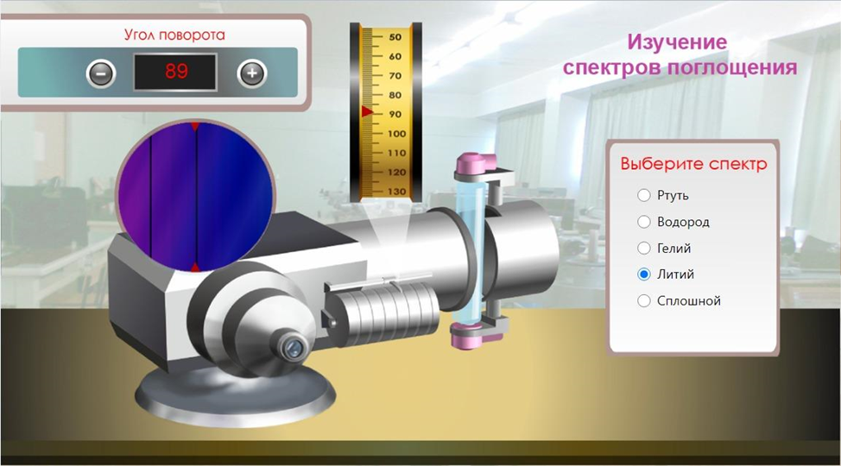
Краткая теория
Изолированные атомы излучают спектр, состоящий из отдельных спектральных линий. Линии в спектрах атомов расположены не беспорядочно, а объединяются в группы, называемые спектральными сериями. Каждый элемент излучает характерный только для него спектр. Наиболее простой спектр имеет атом водорода. Длины волн его спектральных линий определяются по формуле Бальмера:
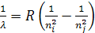 (1)
где λ – длина волны спектральной линии, R – постоянная Ридберга, R – 1096770 м ⁻¹, n_{i} и n_{j} – целые числа.
Каждой серии спектра атома водорода соответствует своё определённое значение n_{i}. Значения n_{i} представляют собой последовательный ряд целых чисел от (n_{i} +1) до ∞. Экспериментально установлено, что спектр водорода представляет собой совокупность спектральных серий, соответствующих значений n_{i} = 1, 2, 3, 4, 5.
Ультрафиолетовая область спектра называется серией Лаймана и описывается формулой Бальмера, для которой n_{i} = 1, n_{j} = 2, 3, 4. Видимая область спектра называется серией Бальмера, для неё n_{i} = 2, n_{j} = 3, 4, 5. Линии излучения в инфракрасной области спектра группируются в серии Пашена (n_{i} = 3, n_{j} = 4, 5, 6), Брэккета (n_{i} = 4, n_{j} = 5, 6, 7) и Пфунда (n_{i} = 5, n_{j} = 6, 7, 8).
Для объяснения закономерностей, наблюдаемых в спектре атома водорода, Н. Бор сформулирован (1913 г.) два постулата.
1. Электроны в атомах вращаются вокруг ядра по круговым стационарным орбитам, не излучая энергию. Для стационарных орбит выполняется условие кратности момента количества движения электрона постоянной Планка:
mvr = nћ (2)
где m - масса электрона, ν – его линейная скорость на орбите радиуса r, n – целое положительное число (номер стационарной орбиты).
2. При переходе из одного стационарного состояния (n_{i} ) в другое (n_{j} ) электроны испускают или поглощают квант монохроматического излучения, частота которого (ν) определяется из условия
hν = E_{j} – E_{i} (3)
где E_{j} и E_{i} – энергия электрона на орбитах n_{i} и n_{j}, между которыми осуществляется переход. Электрон в атоме рассматривается как классическая материальная точка, находящаяся под действием силы Кулона. Уравнение движения электрона в поле ядра атома имеет вид:
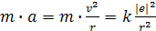 (4)
Решая совместно (2) и (4) получаем формулы радиусов стационарных орбит (r_{n}) и скоростей электронов в стационарных состояниях (ν_{n}):
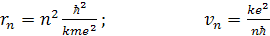 (5)
Полная энергия электрона складывается из потенциальной и кинетической и с учётом уравнений (5) равна:
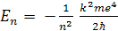 (6)
Минимальной энергией электрон обладает на первой стационарной орбите, ближайшей к ядру атома. Она равна
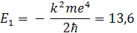
На стационарной орбите n энергия электрона в n² раз больше (E_{n} < 0)
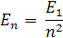
Из уравнений (5) и (6) видно, что радиусы стационарных орбит, скорости электрона и его энергия принимают дискретный ряд значений. При ионизации атома электрон становится свободным, его энергия непрерывна и положительна (рис.1)
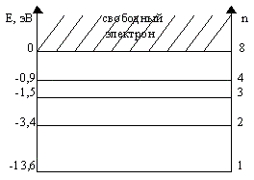
Рис. 1
Согласно постулату Бора электрон излучает энергию при переходе с одной стационарной орбиты (n_{j}) на другую (n_{i}). Из уравнений (3) и (6) получаем
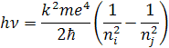
Так как 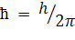 и , где c – скорость электромагнитной волны, то
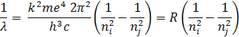
Таким образом, теория атома водорода по Бору объясняет эмпирическую формулу Бальмера (1). На рисунке 2 приведена схема энергетических уровней атома водорода, где стрелками показаны переходы электрона при излучении спектральных линий трёх серий.
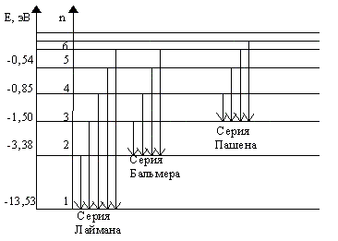

Рис. 2
Ход работы
Задание 1. Градуировка шкалы спектроскопа.
Градуировка проводится по известному спектру паров ртути. Длины волн спектральных линий с их относительной яркостью указаны в таблице 1.
1. Тумблером 1 включить ртутную лампочку.
2. Наблюдая в окуляр спектр излучения паров ртути, смещать указатель C шкалы монохроматора, совмещая наблюдаемую линию спектра с визирным остриём O, находящимся в поле зрения окуляра. Записать деления шкалы монохроматора, цвета линий и соответствующие им длины волн излучения в таблицу.
Таблица 1. Длины волн наиболее ярких линий в спектре ртути
№ | Цвет линии | λ, нм | Относительная яркость | N, дел
1 | фиолетовая | 404,6 | 8
2 | фиолетовая | 407,7 | 6
3 | синяя | 435,8 | 8
4 | синяя | 439,8 | 5
5 | зелено-голубая | 491,6 | 7
6 | зеленая | 546,0 | 12
7 | желто-зеленая | 567,5 | 6
8 | желтая | 576,9 | 10
9 | желтая | 579,0 | 10
10 | оранжевая | 615,2 | 4
11 | красная | 623,4 | 10
12 | красная | 671,6 | 6
13 | красная | 690,7 | 4

3. По полученным данным построить градуировочный график. По оси абсцисс отложить число делений шкалы спектроскопа, по оси ординат - длины волн наблюдаемых спектральных линий ртути. Провести плавную кривую с минимальным отклонением от нанесённых на график экспериментальных точек.
Задание 2. Определение неизвестных газов, находящихся в газоразрядных трубках по их спектрам излучения.
1. Включать поочерёдно газоразрядные трубки с неизвестными газами, записать по показаниям шкалы монохроматора положение линий спектров двух газов.
2. По градуировочному графику найти значения длин волн излучения.
3. Пользуясь таблицей 2, определить какие газы находятся в газоразрядных трубках. Заполнить таблицу.

Номер Трубки | Показания по шкале спектроскопа | Длина волны излучения | Длина волны излучения по табл. 1 | Газ

Задание 3. Исследование видимой области спектра атома водорода
1. По полученным в задание 2 значениям длин волн линий излучения водорода выяснить энергию соответствующих фотонов
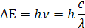
2. По схеме энергетических уровней атома водорода (рис. 1 или рис. 2) найти номера уровней энергии, при переходах между которыми испускаются линии спектра (n_{i}) и (n_{j}).

Задание 4. Расчёт постоянной Ридберга.
По формуле (1), зная длины волн излучения и квантовые числа для спектральных линий водорода, вычислить постоянную Ридберга для каждой линии. Найти среднее значение и сравнить его с теоретическим.
Таблица 2. Длины волн спектральных линий некоторых элементов (нм)
1. Водород (H) | 397,0  410,2  434,0  486,1  656,3 | 7. Медь (Cu) | 402,6  406,3  510,6  515,3  521,8  570,0  578,2
2. Гелий (He) | 402,6  412,0  438,8  447,1  471,3  492,2  501,6  504,8  587,6  667,8  686,7 | 7. Медь (Cu) | 402,6  406,3  510,6  515,3  521,8  570,0  578,2
2. Гелий (He) |  | 8. Натрий (Na) | 589,0  589,6
2. Гелий (He) |  | 9. Неон (Ne) | 485,0  503,1  533,0  540,0  576,0  585,2  594,5  614,3  640,2
3. Барий (Ba) | 516,0  526,7  553,6 | 9. Неон (Ne)
4. Калий (K) | 404,5  404,7  580,2  766,5  769,9 | 10. Никель (Ni) | 440,2  471,5  503,6  547,7
5. Кальций (Ca) | 559,8  616,2 | 11. Ртуть (Hg) | 404,7  407,8  435,8  439,8  491,6  546,0  567,5  576,9  579,0  615,2  623,4  671,6  690,7
6. Литий (Li) | 413,2  427,3  460,3  497,1  610,3  670,7 | 11. Ртуть (Hg)

